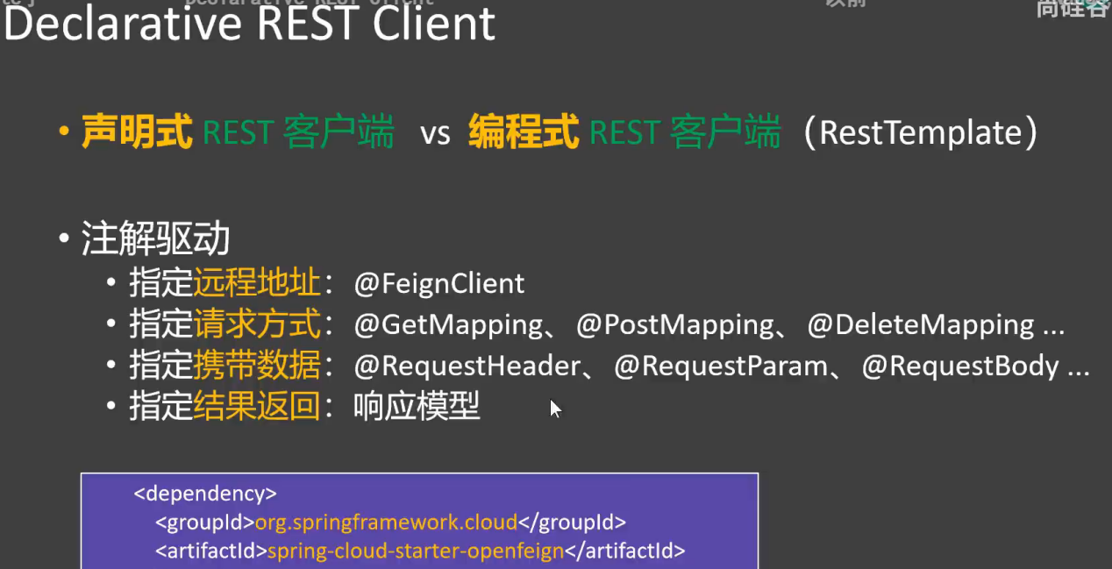tips：模块公共依赖导入

启动类：
@EnableFeignClients 开启

接口：
@FeignClient
